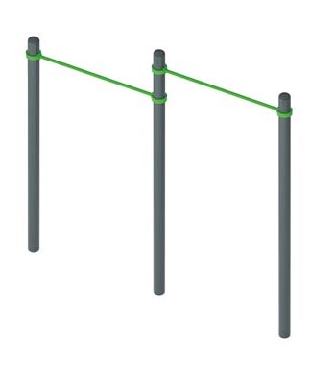 | Спортивный комплекс 1722  Размеры не менее: длина – 2610 мм. высота - 2600 мм.  Представляет собой два турника для подтягивания. Состоит из, не менее трех вертикальных столбов, изготовленные из металлической трубы, диаметром не менее 102 мм. поперечина должны быть изготовлены из металлической трубы, диаметром не менее 33,5 мм. Турники должны быть расположены на высоте не менее: 2300 мм.  Длина турников должна быть не менее 1200 мм, высота первого не менее 2100 мм., второго не менее 2400 мм.  Перекладины брусьев крепятся к основанию (трубе) через хомут.  Металлические элементы окрашены яркими порошковыми красками с предварительной антикоррозийной обработкой.

